Отчёт по лабораторной работе №12
  - Дисциплина: Операционные системы
Мухина Ксения Николаевна
Содержание

1. Цель работы
Цель данной работы – изучить основы программирования в оболочке ОС UNIX/Linux. Научиться писать небольшие командные файлы.

2. Задание
Этапы выполнения работы:
- работа со скриптами/командными файлами
  - скрипт резервной копии
  - скрипт обработки аргументов КС
  - скрипт-аналог ls
  - скрипт вычисления кол-ва файлов данного формата
- ответы на контрольные вопросы

3. Выполнение лабораторной работы
Для начала напишем скрипт резервной копии самого себя в соответствии с заданием.
#!/bin/bash
script_name=$0
backup_dir=~/backup
mkdir -p $backup_dir
archive_name="backup_$(date +%Y%m%d_%H%M%S).tar.gz"
tar -czf $backup_dir/$archive_name $script_name
echo "Резервная копия создана: $backup_dir/$archive_name"
Продемонстрируем работу скрипта.
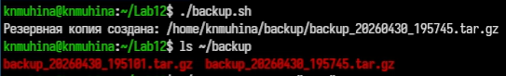
Демонстрация скрипта.
Перейдём к скрипту обработки аргументов командной строки.
#!/bin/bash
echo "Переданные аргументы:"
for arg in "$@"
do
echo $arg
done
Продемонстрируем работу скрипта.
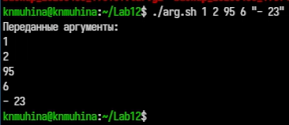
Демонстрация скрипта.
Далее - аналог команды ls.
#!/bin/bash
dir=${1:-.}
for file in "$dir"/*
do
echo "Файл: $file"
if [ -d "$file" ]; then
echo "Тип: каталог"
else
echo "Тип: файл"
fi
[ -r "$file" ] && echo "Чтение: да" || echo "Чтение: нет"
[ -w "$file" ] && echo "Запись: да" || echo "Запись: нет"
[ -x "$file" ] && echo "Исполнение: да" || echo "Исполнение: нет"
echo "----------------------"
done
Продемонстрируем работу скрипта.
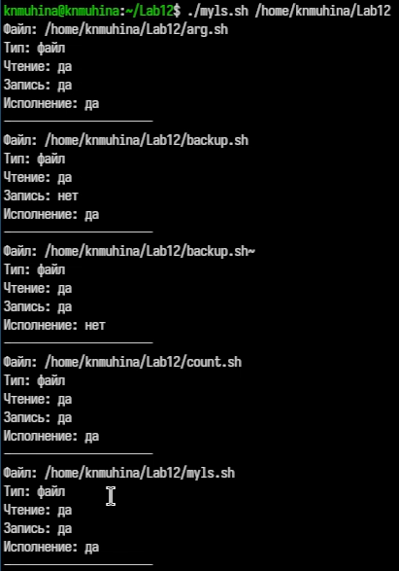
Демонстрация скрипта.
Далее - вычисление количества файлов заданного формата.
#!/bin/bash
extension=$1
directory=$2
count=0
for file in "$directory"/*.$extension
do
[ -e "$file" ] && ((count++))
done
echo "Количество файлов .$extension: $count"
Продемонстрируем работу скрипта.
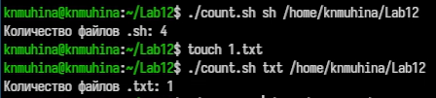
Демонстрация скрипта.

4. Выводы
В результате проделанной работы мы изучили основы программирования в оболочке ОС UNIX/Linux; научились писать небольшие командные файлы.

5. Контрольные вопросы
- Объясните понятие командной оболочки. Приведите примеры командных оболочек. Чем они отличаются?
Командная оболочка (shell) — это программа, которая обеспечивает взаимодействие пользователя с ОС через команды.
Примеры:
- bash
- sh
- csh
- ksh
Отличия:
- синтаксис
- функциональность
- поддержка скриптов и возможностей
- Что такое POSIX?
POSIX — стандарт, определяющий интерфейсы ОС для обеспечения переносимости программ между UNIX-подобными системами.
- Как определяются переменные и массивы в языке программирования bash?
Переменные:
x=10
echo $x
Массив:
arr=(one two three)
echo ${arr[0]}
- Каково назначение операторов let и read?
- let — выполняет арифметические операции
- read — считывает ввод пользователя
- Какие арифметические операции можно применять в языке программирования bash?
- + сложение
- - вычитание
- * умножение
- / деление
- % остаток
- Что означает операция (( ))?
Это форма записи арифметических выражений и условий.
Пример:
((x > 5))
- Какие стандартные имена переменных Вам известны?
- PATH — пути поиска программ
- HOME — домашний каталог
- USER / LOGNAME — имя пользователя
- PS1 — приглашение командной строки
- Что такое метасимволы?
Специальные символы:
* ? [ ] | & > < \ $
Они имеют особое значение в shell.
- Как экранировать метасимволы?
- с помощью \
- или кавычек:
echo "*"
echo \*
- Как создавать и запускать командные файлы?
- Создать файл:
nano script.sh
- Сделать исполняемым:
chmod +x script.sh
- Запустить:
./script.sh
- Как определяются функции в языке программирования bash?
function myfunc {
echo "Hello"
}
- Каким образом можно выяснить, является файл каталогом или обычным файлом?
[ -d file ] # каталог
[ -f file ] # файл
- Каково назначение команд set, typeset и unset?
- set — показывает переменные
- typeset — объявляет тип переменной
- unset — удаляет переменную
- Как передаются параметры в командные файлы?
$1 $2 $3 ...
Количество:
$#
Все параметры:
$@

- Назовите специальные переменные языка bash и их назначение.
- $0 — имя скрипта
- $1...$9 — аргументы
- $# — количество аргументов
- $@ — все аргументы
- $? — код завершения
- $$ — PID процесса

Список литературы
- Лабораторная работа №12, ТУИС РУДН

